GAS
주요 작업 | 핵심 함수/이벤트
ASC와 Actor, AttributeSet 연결 | InitAbilityActorInfo()
초기 스탯 및 패시브 설정 | ApplyGameplayEffectToSelf (Initial)
사용 가능한 스킬 리스트 등록 | GiveAbility()
플레이어 입력 등으로 스킬 발동 | ActivateAbility()
보낼 효과 데이터(Spec) 제작 | MakeOutgoingGameplayEffectSpec()
대상 리스트 등록 및 수치 반영 | ApplyGameplayEffectSpecToSelf()
UI 갱신, 애니메이션, 사운드 실행 | OnGameplayEffectApplied..., GameplayCue

- GameAbilitySystemComponent + UAttributeSet 생성

- InitAbilityActorInfo()
OwnerActor(데이터와 권한을 가진 주체)와 AvatarActor(실제 게임 세상에 보이는 물리적 본체)를 ASC에 등록
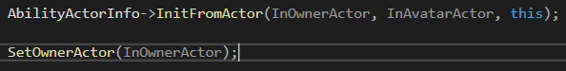
상태 변화 체크 후 지정한 액터를 AbilitySystem의 액터로 지정
네트워크 복제 시점에서 액터가 없어 실행 못했던 시각,청각적 효과들을 실행
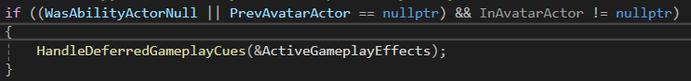

메인 아바타가 바꼇을 때 AS에게 내부 정보를 정리하게 시킴
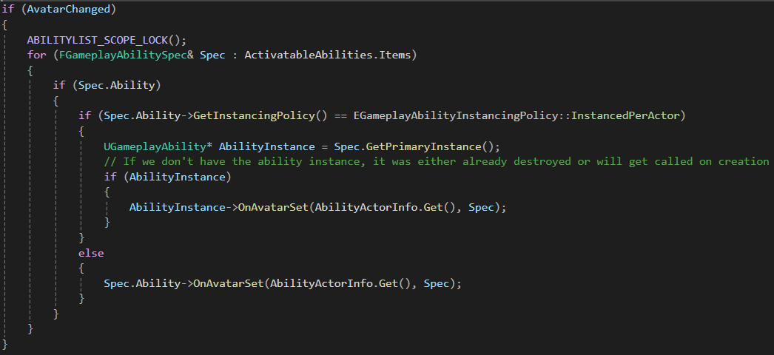
태그가 ASC에 들어오면 실행해야할 이벤트들을 DataAsset형태 = Default.ini로 저장해 등록
일일이 AddGameplayTagDelegate를 쓰지 않아도, 데이터로 정의된 태그 반응 규칙들을 이 ASC에 한꺼번에 적용시키는 자동화 단계
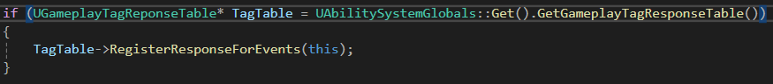
그 후, 몽타주를 초기화
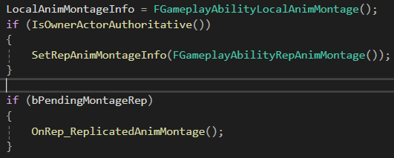
- MakeEffectContext
UAbilitySystemGlobals : projectsetting 에 있는 전역 세팅값들을 지정한 클래스
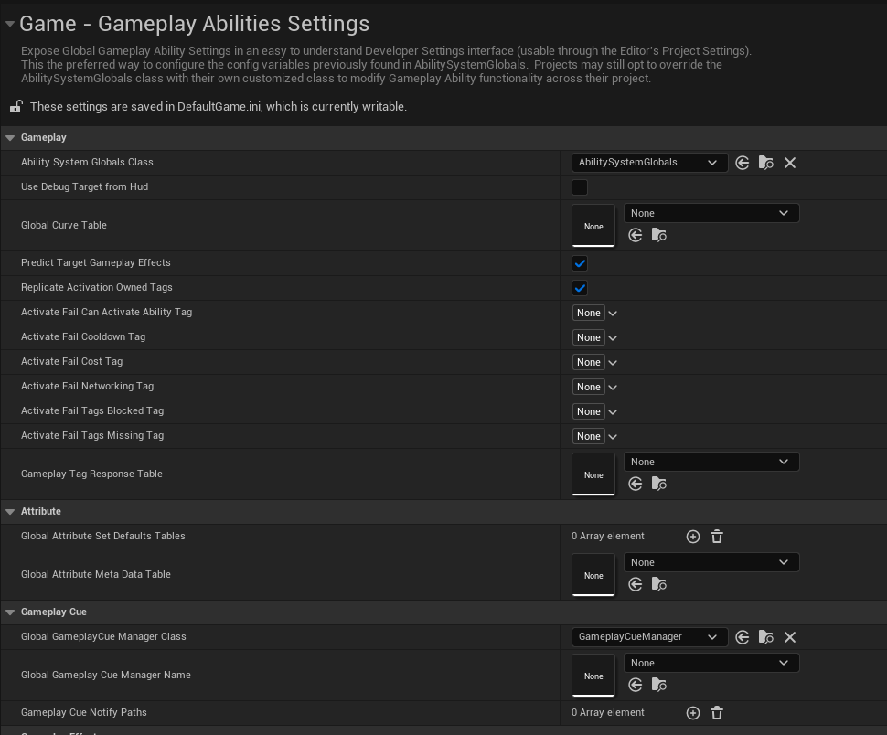
이 세팅값을 가진 새로운 FGameEffectContextHandle을 만들어 전달
만들어진 Context에 물리적 효과, 무기등의 액터등을 소유할 Actor가 누군지 설정, 둘은 같을 수도 있음
- FGameplayEffectSpecHandle MakeOutgoingSpec(TSubclassOf<UGameplayEffect> GameplayEffectClass, float Level, FGameplayEffectContextHandle Context) const
Context 체크 후 없으면 MakeEffectContext() 통해서 새로 생성
매개변수로 전달받은 EffectClass를 통해 UGameplayEffect의 CDO를 생성
FGameplayEffectSpec 구조체로 Spec을 만들어 이펙트의 레벨과 컨텍스트를 Handle에 담아 전달

- ApplyGameplayEffectSpecToSelf(const FGameplayEffectSpec &Spec, FPredictionKey PredictionKey)
- PredictionKey -> 서버에서 작업이 정확하다는 인증을 받기 전 클라가 작업을 미리 수행해보고 기록해두는 ‘번호표’
실행 준비
FScopedActiveGameplayEffectLock - > 새 Effect가 들어와 적용될 효과에 영향을 주는 것을 방지
FScopeCurrentGameplayEffectBeingApplied => 현재 적용중인 Effect임을 지정
제한 사항
- 네트워크 권한이 있는가
- Effect 적용을 예측하는 것이 허용 되 있는가
- 지금 적용해도 되는 이펙트인가
- 혹시 이미 부여 되어있는 효과인가
- AttributeSet에 있는 Attribute들이 모두 있는가
로직 실행
FActiveGameplayEffectHandle을 생성
Effect의 적용 형식이 Instant, Duration 인지 체크 후, 지속이나 무한이면 ActiveGameplayEffects라는 별도의 컨테이너에 등록 -> 이때 ScopeLock이 발생해 리스트가 보호.
즉시 처리될 Effect들을 적용
Stacking이 필요한 Effect들을 Gameplay Cue에 담아(InvokeGameplayCueEvent) 기존 Effect들의 이펙트, 사운드 등을 다시 실행할지 결정
Apply, Excute의 개념이 다름을 인지 -> Excute는 즉시 실행, Apply는 등록해놓고 내부틱에 의해 실행
모든 작업이 끝나면 Effect를 준 것과 건 사람 모두에게 Instigate.

